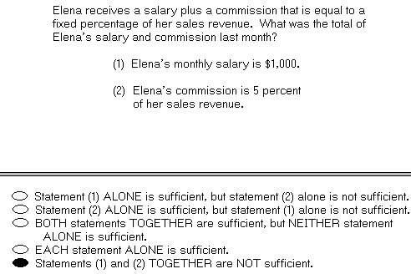1.
注意salary和sales revenue是不同的！

2．
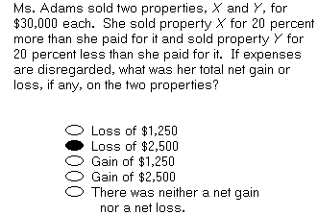注意不要减反了！

3.
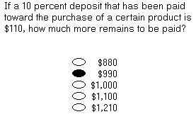注意提问的内容，不要漏减了！

4.
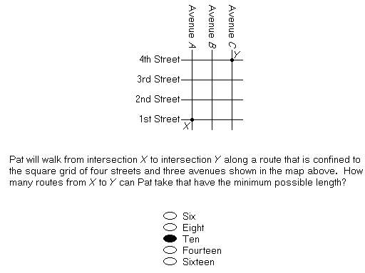最行之有效的办法就是数一数！
5.
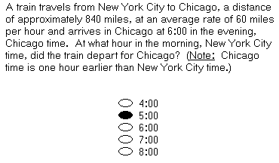早一个小时，即在数值上小1！例如，A地的6点比不同时区的B地的7点要早一个小时。

6.
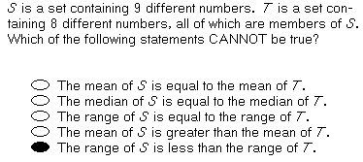注意S是T的子集这一重要条件！

